个人简历

姓 名： | 吴肖均 | 性 别： | 男
  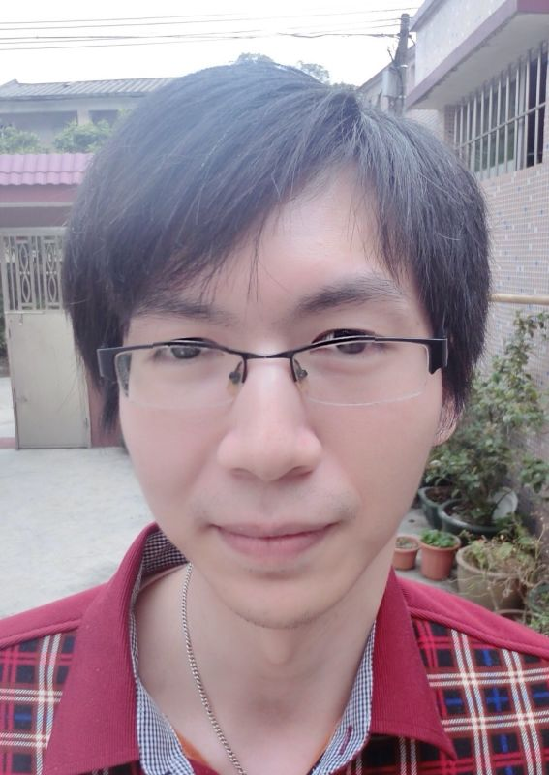
出生年月： | 1984/9/3 | 民 族： | 汉
学 历： | 本科 | 专 业： | 计算机科学与技术
身 高： | 1.77 | 婚姻状况： | 未婚
工作经验： | 7年(2年编程相关) | 联系电话： | 15907658484
毕业学校： | 广东药学院(计算机系)
住 址： | 广东 中山 南区 龙环 龙泉巷15号
电子信箱： | 251561897@qq.com
个人简介：
就读时，本人理科成绩较优秀，在工作中，逻辑思维的表现较强。1年的asp/.net网站开发，1年的mvc4软件开发，熟练掌握access、sql、asp、.net、mvc4、html、javascript、jquery等语言技术，熟练使用vs2012、sql2008进行开发，还自学了C++和mfc，正在学习C++网络编程(TCP、上传下载、多线程、邮件收发、网络通信)。
这里（http://yp.sellgirl.com/）是我分别用C#、C++、C所写的3个小程序。
工作经历：
2013—2014 | 中山网讯网络 C#程序员
 | 简介： 开发b/s的erp系统的前、后台及数据库
200x—201x | 中国品牌网 asp/.net程序员
 | 简介：为客户制作企业网站的程序部分
教育培训：
2004--2008 | 广东药学院（计算机科学与技术） 本科
1998--2004 | 中山纪念中学
2012--2013 | 中山艺晋 学习asp .net网站技术

